**Доклад**

**Нетрадиционные формы общения педагога с родителями**

*«От того, как прошло детство, кто*

*вёл ребёнка за руку в детские годы, что*

*вошло в его разум и сердце из окружающего*

*мира – от этого в решающей степени зависит,*

*каким человеком станет сегодняшний малыш».*

*/В.А. Сухомлинский/*

        В статье 18 Закона РФ «Об образовании» говорится: «Родители являются первыми педагогами. Они обязаны заложить первые основы физического, нравственного и интеллектуального развития личности ребёнка в раннем возрасте».

              Семья и детский сад – два общественных института, которые стоят у истоков нашего будущего, но зачастую не всегда им хватает взаимопонимания, такта, терпения, чтобы услышать и понять друг друга. В современном мире, где процветают коммерческие отношения, мы все чаще и чаще сталкиваемся с проблемой потребительского отношения со стороны родителей к детскому саду. Часто родители не готовы идти на сотрудничество с детским учреждением. Непонимание между семьёй и детским садом всей тяжестью ложится на ребёнка.

        Как изменить такое положение? Как заинтересовать родителей в совместной работе? Как создать единое пространство развития ребёнка  в семье ДОУ, сделать родителей участниками воспитательного процесса?

На помощь педагогам приходят нетрадиционные формы сотрудничества с семьей.

Под нетрадиционными формами понимают: тематические консультации, родительские чтения, родительские вечера, тренинги, круглый стол, мастер-классы и родительский клуб.

Особый интерес в нашем дошкольном учреждении получили мастер-классы и родительский клуб.

Мастер-класс — оригинальный метод обучения и конкретное занятие по совершенствованию практического мастерства, проводимое специалистом в определенной области творческой деятельности.

Данный вид сотрудничества хорош тогда, когда есть острая необходимость в создании игрового оборудования, когда времени на создание пособий мало. Так, например, для полноценного физического развития ребенка многие сады используют в своей работе нетрадиционное спортивное оборудование (корригирующие дорожки, сухие массажеры, ленты и султанчики). Для обогащения среды по данному направлению нами и был выбран мастер-класс, на котором родители создали «Тактильную книгу», для развития сенсорных представлений у детей раннего возраста.

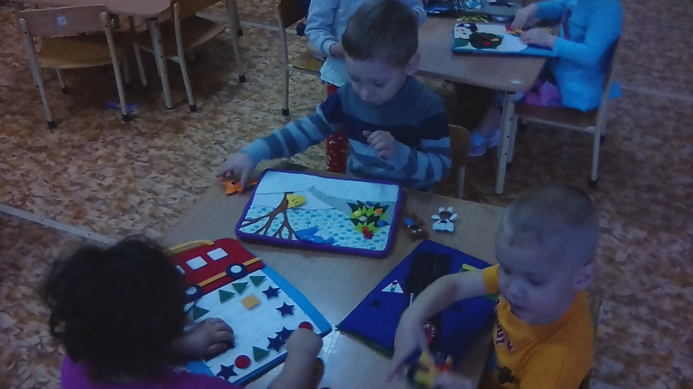Помимо непосредственной творческой работы, в процессе изготовления книги родители общались в неофициальной обстановке, что способствовало большему сплочению родительского коллектива, показало родителям, что педагог настроен на сотрудничество. Родители узнали работу учреждения изнутри.

Второй формой работы, в нашем дошкольном учреждении является родительский клуб.

Родительский клуб – это ежемесячное собрание родителей, обусловленное определенной тематикой. От традиционных родительских собраний клуб отличается:

* Количеством встреч. Так родительские собрания проводятся 4 раза в учебный год, а заседание клуба проходит ежемесячно.
* В родительском клубе активное участие принимают все субъекты образовательной деятельности: педагоги, родители, дети.
* Заседание родительского клуба носит неформальную обстановку. В процессе такого общения тема и проблема изучается глубже, родитель четко понимают компетентность учреждения по тому или иному вопросу и осознают свои возможности в организации данной деятельности детей.

Активное участие в родительских клубах детей позволяет повысить мотивацию у детей к образовательной деятельности. Дети не просто изучают что-то, не просто играют в игру, поют песню, а готовят праздник для родителей.

Как педагоги, так и родители хотят видеть своих детей здоровыми и счастливыми. Родители готовы поддержать начинания педагогов, направленные на удовлетворение и развитие интересов, потребностей детей. Родители — взрослые люди, имеющие большой жизненный опыт, знания, умеющие анализировать ситуации, поэтому в решении ряда проблем педагог получает их нужный и полезный совет. Сотрудничество педагогов и родителей позволяет лучше узнать ребенка, посмотреть на него с разных позиций, увидеть в разных ситуациях, а, следовательно, помочь в понимании его индивидуальных особенностей, развитии способностей ребенка, в преодолении его негативных поступков и проявлений в поведении, формировании ценных жизненных ориентаций.

Союз, взаимопонимание педагогов и родителей, их взаимное доверие возможны лишь в том случае, если педагог не поучает, а советует, размышляет вместе с ними, договаривается о совместных действиях, тактично подводит их к пониманию необходимости педагогических знаний. Вся атмосфера взаимодействия, общения педагога с родителями должна свидетельствовать о том, что педагог нуждается в родителях, в объединении усилий, что родители — его союзники. Именно на принципе партнерства, равенства, взаимоуважения строится общение на родительских клубах.

В нашем учреждении был разработан следующий лан заседания клубов:

1. Заседание «Здравствуйте наши мамы и папы»
2. Заседание «Безопасность превыше всего»
3. Заседание «Спортом занимаемся, здоровьем укрепляемся»
4. Заседание «Зимняя фантазия»
5. Заседание «Сюжетно-ролевые игры в жизни детей»
6. Заседание «Сказка помогает нам умнеть»
7. Заседание «Математическая страна, интересна нам она»
8. Заседание «Я все знаю, все могу»
9. Заседание «Весенний бал»

Особенностью работы данного клуба является то, что в конце каждого заседания родители вместе с детьми в рамках творческой мастерской изготавливают игры или пособия для группы. А следующее заседание начинается с показа видеоролика, использования данного пособия в повседневной жизни детей. Это позволило нам активизировать участие родителей в жизни группы и укрепить детско-родительские отношения и взаимоотношения «ДОУ – семья».